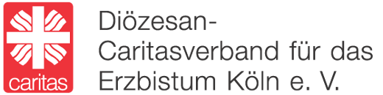

Webinarreihe
Klimaschutz in der Caritas – das machen wir gemeinsam!
Veranstaltung III: …sprechen wir über Finanzanlagen des (DiCV)
Ausschreibungstext:
Eine Geldanlage allein rettet nicht die Welt, doch Kirche und Caritas haben ein beachtliches Anlagevermögen. Wie (und wie stark) können (Sozial-)Unternehmen, aber auch jede und jeder einzelne durch ihr Investment Klimaschutz und Nachhaltigkeit voranbringen? Welche Anlagemöglichkeiten gibt es und wie ist erkennbar, was tatsächlich nachhaltig ist? Was bedeuten Nachhaltigkeitsberichtspflicht und EU-Taxonomie für die Caritas?
Zu diesen Fragen referiert Dr. Helge Wulsdorf, Leiter der Abteilung Nachhaltige Geldanlagen bei der Bank für Kirche und Caritas eG, von 2019-2021 Mitglied des Sustainable Finance-Beirats der Bundesregierung und Beratendes Mitglied der Arbeitsgruppe Ethische Investments im Vatikan.
Impuls: Dr. Helge Wulsdorf, Leiter Nachhaltige Geldanlagen bei der Bank für Kirche und Caritas, Paderborn, und Mitglied des Sustainable Finance-Beirats der Bundesregierung
Statement: N.N., Geschäftsleitung
Anschließend Gelegenheit zum Austausch: Was geht mich das an?

Kontaktdaten des Referenten:
Dr. Helge Wulsdorf, Bank für Kirche und Caritas eG, 05251/121-1140, helge.wulsdorf@bkc-paderborn.de

Stichworte zur Orientierung für ein Statement der Geschäftsleitung:

Handlungsfelder:
- Anlagerichtlinie

- Nachhaltigkeitsberichterstattung

